Debe aparecer OT creada para ir a visualizarla, si se puede de OT a aviso
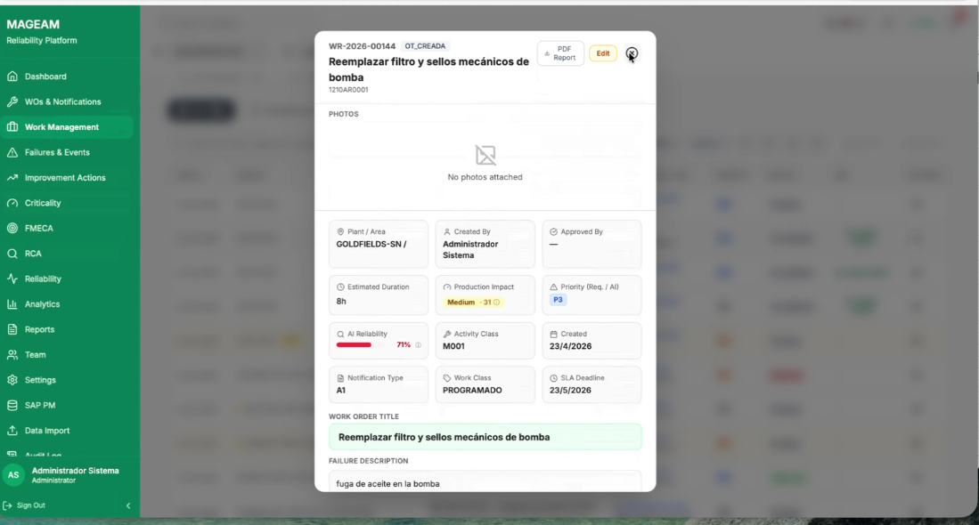

Clasificacionde falla debe entregar la lista desplegable de opciones
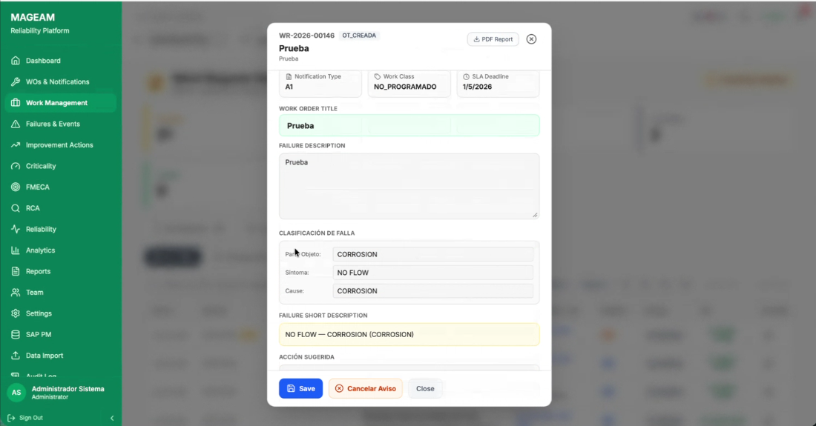

Planning

Agregar a planning
Esta sección de descarga

SCHEDULING
No deben estar las OT si no están en programación
Solo deberían verse la en estado en scheduling

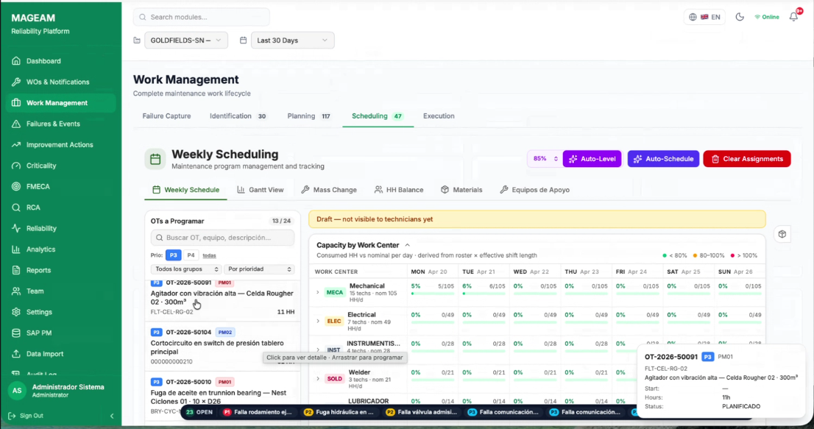

Agregar filtro de product impac y columna, debe ser multi selección
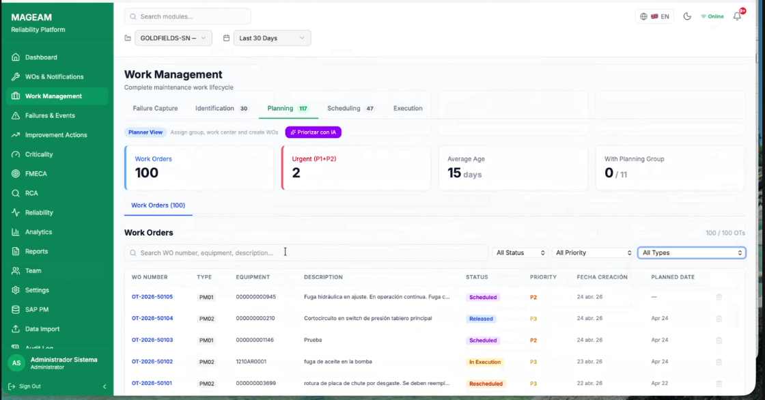
27042026
Al realizar cambios o edición no guarda o guarda de forma errónea
En clasificación de falla al ingresar no se visualiza las selecciones previas
Dentro de clasificación de falla la palabra categoría debe reemplazarse por Parte objeto o solo Parte (debe ir primero en la lista), categoría debe ser eliminado
Estructura debe ser:
1-Parte
2-Sintoma
3-Causa

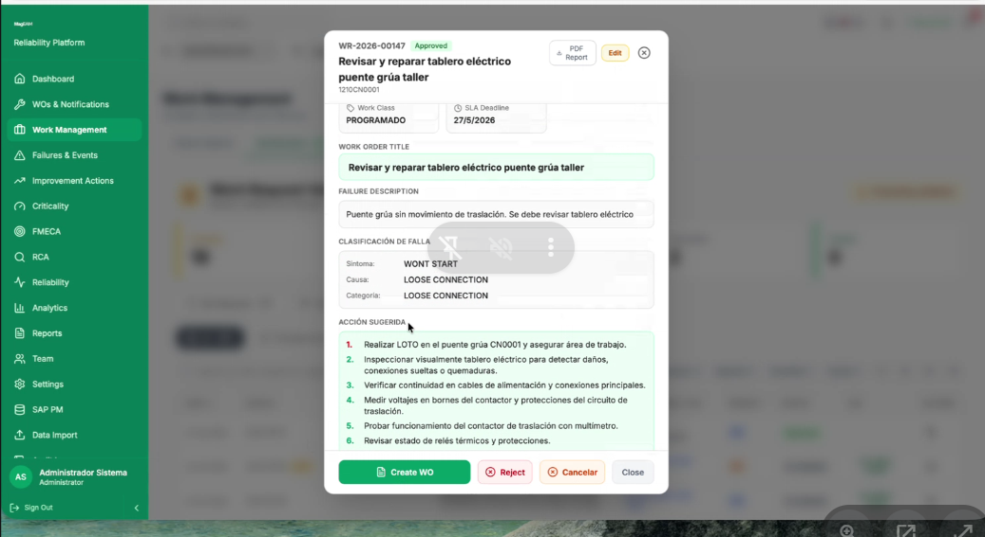

La ubicación no se está pasando a la OT q está en planning
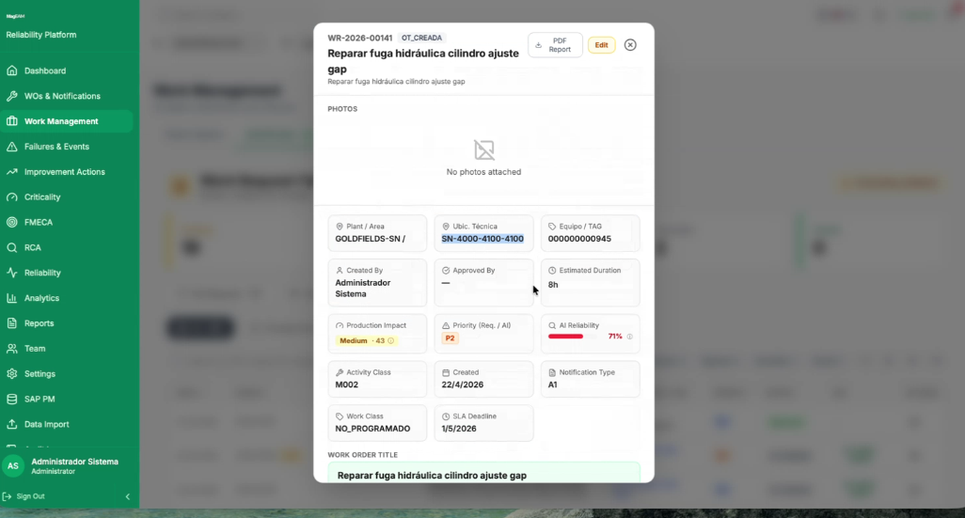
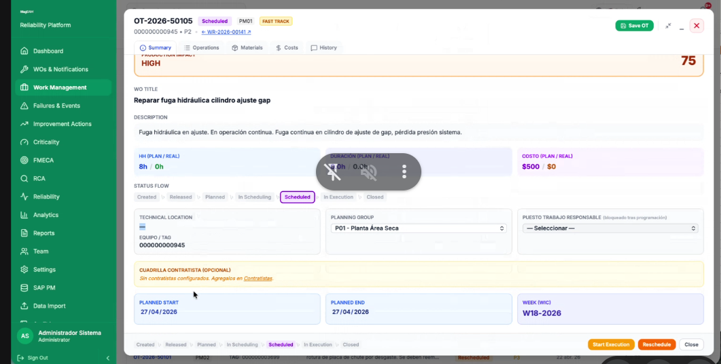

Falta q se carguen las horas esta ventana desde la ventana de cálculo por actividades (duración plan/real)
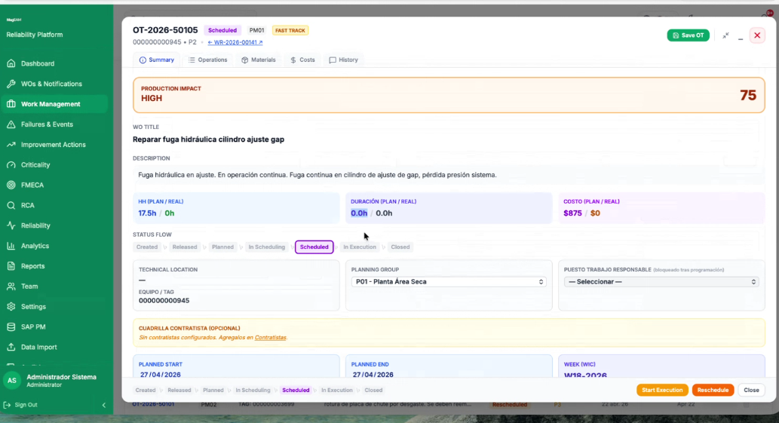

SCHEDULING
Debe indicar puesto de trabajo responsable (falta responsable) indicar el total de HH por cada cargo
Debe indicar las horas por puesto de trabajo no solo el total y debe ser HH o eliminar h
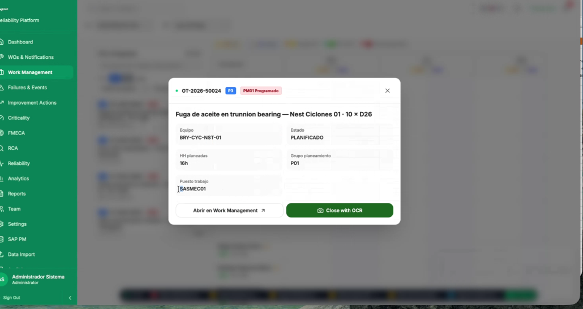

En panel por día una persona no debería estar en turno día y noche máximo 12 horas pr persona las horas restantes deben poder cargarse a otra persona

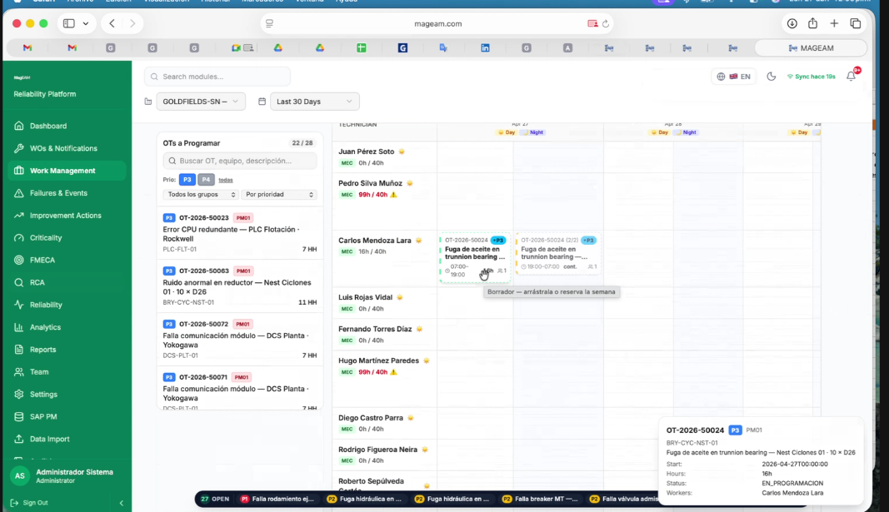

Reemplazar los nombres por tipo de cargo y lista desplegaba el nombre la lógica debe respetar horas de trabajo y días para no repetir carga de trabajo
